Język angielski - grupa Motylki 17.11.2020r

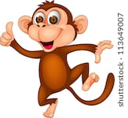 Hello children!
- Drogie dzieci! Przywitajcie się ładnie po angielsku z waszymi rodzicami oraz ze swoją ulubioną zabawką. Pamiętajcie że aby powitać kogoś w języku angielskim mówmy do niego „ Hello”. Na powitanie zaśpiewajcie również ulubiona piosenkę małpki Cheeky pt. „Hello Cheeky"
https://www.youtube.com/watch?v=2-NWFCsh_RI
- Jeszcze raz powtórzcie sobie wszystkie nazwy części ciała, których się do tej pory uczyliście. Posłuchajcie historyjki i powtarzajcie wybrane nazwy części ciała jak tylko się pojawią w nagraniu.

https://www.youtube.com/watch?v=HTYQJznFlQk

ARMS HANDS LEGS 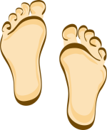FEET
- Przypomnijcie sobie również dwa nowe słowa, które pojawiły się w historyjce „What’s the matter?”- UP / DOWN. Przypomnijcie sobie co te słowa oznaczały. Używała ich pani doktor kiedy prosiła Cheeky’ego aby podniósł lub opuścił ręce, żeby mogła go dobrze zbadać. Obejrzyjcie jeszcze raz filmik i powtarzajcie nowe wyrazy oraz wykonujcie wszystkie pokazane ruchy.

https://www.youtube.com/watch?v=sZ_-6gs08EY
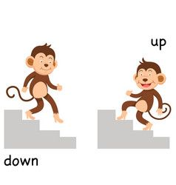
- A teraz chciałabym żebyście przypomnieli sobie liczby 1-5. Unieście swoją dłoń i policzcie na niej wszystkie palce. Pomoże wam w tym piosenka. Zwróćcie uwagę również na kolory w jakich są poszczególne cyfry w tej piosence i też je powtórzcie.

https://www.youtube.com/watch?v=u3L5Tk8_74c

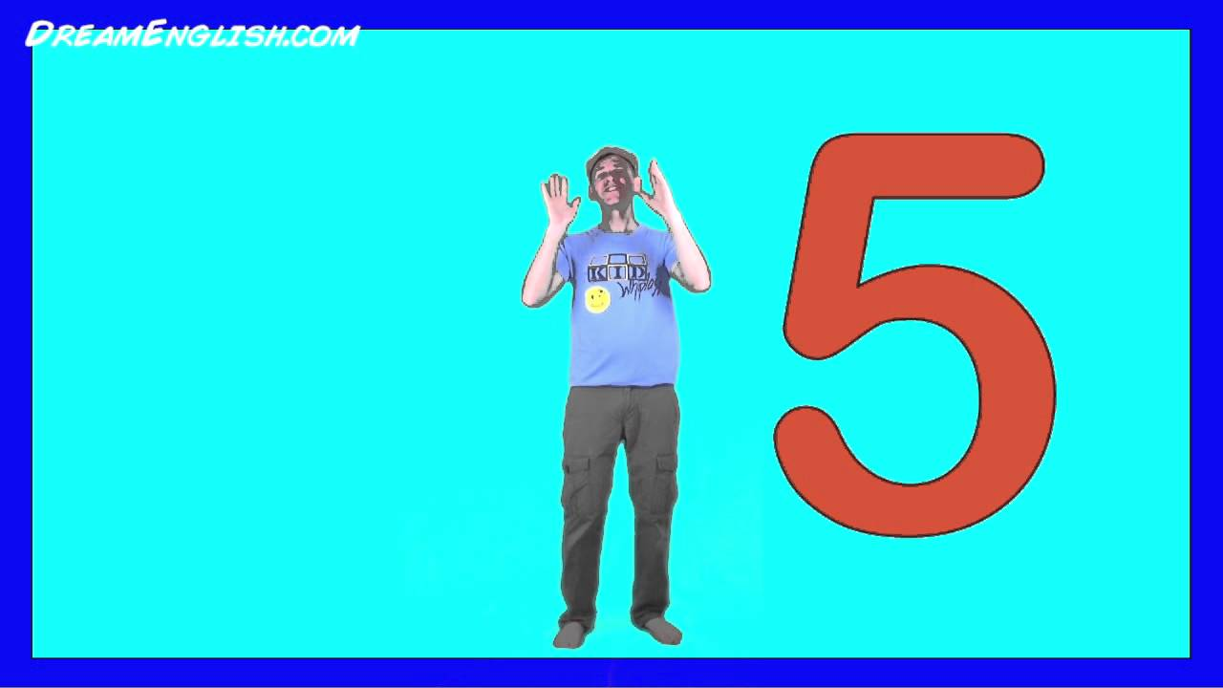

- W wolnej chwili zróbcie sobie karty pracy z podanych linków

https://twistynoodle.com/number-matching-1-5-worksheet/
https://www.liveworksheets.com/worksheets/en/English_as_a_Second_Language_(ESL)/Numbers/1-5_numbers_jx144641fb

- Na koniec zaśpiewajcie piosenkę żeby pożegnać się z małpką Cheeky:

https://www.youtube.com/watch?v=vyxrwjQrkPg

